CELEBRACION DE LA CENA DEL SEÑOR, SIN SACERDOTE .

PRIMER DOMINDO DE ADVIENTO CICLO A

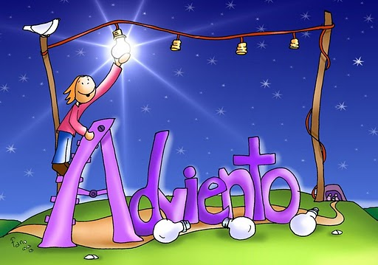

Hermanas y hermanos: Este domingo iniciamos un nuevo año litúrgico con el Adviento, tiempo cargado de esperanza que nos ofrece la Iglesia como preparación para celebrar con gozo la Navidad, el nacimiento de nuestro Salvador. Hoy va a resonar un anuncio lleno de esperanza: ¡El Señor viene! ¡Encendamos la lámpara!

Unidos en el canto, damos comienzo a la celebración.

Canto de entrada

RITOS INICIALES
Saludo

El Señor que vino, sigue viniendo, y vendrá, Jesús el Señor, está en medio de nosotros:

En el nombre del Padre, y del Hijo, y del Espíritu Santo.
R/. Amen.

Corona de Adviento

Durante el tiempo de Adviento si se utiliza algún elemento simbólico gradual durante los cuatro domingos, lo situamos en este momento: Corona de Adviento.

Al comenzar el Adviento nuestra esperanza comienza a despertar. Mirando a Jesús, vemos tantas cosas por cambiar…! Solo el Señor nos capacita para llevar adelante esta tarea, por eso suplicamos su pronta venida. Como signo encendemos la primera vela. Con ella queremos avivar la esperanza en Dios que ha querido habitar entre nosotros.

Ven Señor Jesús, haznos sentir tu presencia: Señor, ten piedad.

Ven, Señor Jesús, ayúdanos a descubrirte: Cristo, ten piedad.

. Ven, Señor Jesús, haznos tus testigos: Señor, ten piedad.

Oremos
Pausa.

Dios nuestro,
al comenzar el Adviento,
aviva en nostros el deseo
de salir al encuentro de Cristo,
para que un día
nos regales la plenitud de tu Reino.
Por nuestro Señor Jesucristo.
AMEN.

LITURGIA DE LA PALABRA

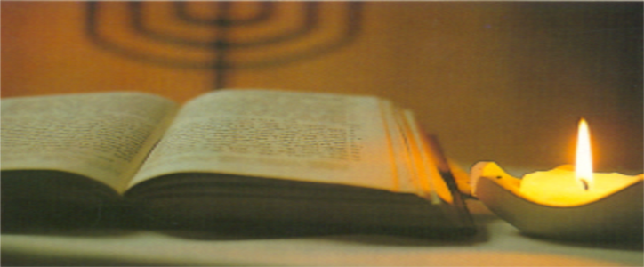
Ml 4, 1-2a
97. Salmoa
2 Ts 3, 7-12
Lk 21, 5-19

En la primera lectura, el profeta Isaías, en un momento de crisis, revela la actuación de Dios en la historia de Israel. Contempla a Jerusalén como la ciudad de la verdadera sabiduría, de la justicia y de la paz.
En la segunda lectura, el apóstol Pablo recuerda a los Romanos el día en que comenzaron a creer. Desde ahí, les exhorta a comportarse con dignidad según las obras de la luz.
El evangelio nos invita a vivir atentos, interpretando lo que ocurre. Revisemos qué actitudes y gestos de vida nos alejan de Jesús.

Salmo Vamos alegres a la casa del Señor.

Pastor de Israel, escucha,
Tú que te sientas sobre querubines, resplandece.
despierta tu poder y ven a salvarnos. R/.

Que tu mano proteja a tu escogido,
al hombre que tú fortaleciste.
No nos alejaremos de ti;
danos vida, para que invoquemos tu nombre. R/.

HOMILIA

Como sucede después de una larga noche en la que el despertador nos despierta y encendemos la luz de la mesa de noche; hoy, también nosotros le damos comienzo al adviento, y queremos encender, mientras nos preparamos para que la Palabra encarnada de Dios plante su tienda entre nosotros, una vela en nuestro corazón que nos ayude romper el cemento del egoísmo, del miedo y de la violencia que lo rodea, para que nuestras vidas se vallan llenado de esperanza. Y es que eso es el adviento cristiano, esperar.

No es, sin embargo, un esperar sin más, un esperar que se queda mirando al cielo a ver si desde allí van a venir las soluciones. La espera cristiana, en cambio, está llena de acción y de esperanza, porque son ellas las que nos ayudan a tener los ojos siempre bien abiertos, para que el ladrón de la pereza no encuentre ningún hueco por el que colarse. Eso es vivir orientado por el madato del amor, por hacer de este mandato el paradigma de todas nuestras relaciones. Y es por eso también por lo que Pablo nos invita a hacer un largo camino de conversión en este adviento, en la carta de a los Romanos que acabamos de proclamar. Para ver qué es en lo que se equivoca nuestro corazón, para ver qué tipo de cemento rodea nuestro corazón y que herramientas son necesarias para romperlo, para ser capaces de regalar al mundo el gozo de la luz que nace en un pequeño portal de Belén.

Vamos a darle comienzo, Padre Dios a un tiempo nuevo; mientras preparamos el lugar en nuestro corazón para que tu Hijo ponga su tienda entre nosotros. Ayúdanos, envíanos la fuerza de tu Espíritu Santo, para que nosotros también seamos capaces de romper las espadas del odio y la lanzas de la maldad, y llenemos el mundo de dones que seamos capaces de repartir. QUE ASÍ SEA.

ORACION UNIVERSAL

Haciendo nuestros los gozos y las esperanzas, las tristezas, las angustias, y los deseos de toda la humanidad, se los presentamos a Dios en oración confiada.

Que la Iglesia sea anunciadora del Señor, que viene, siendo signo de esperanza en medio de nuestro mundo. Roguemos al Señor

Que quienes gobiernan establezcan políticas que generen paz y justicia. Roguemos al Señor

Que no levante nunca más la espada pueblo contra pueblo. Roguemos al Señor / Eskatu deiogun Jaunari.

Que vivamos atentos a las huellas de Dios y a la presencia de quienes viven desesperanzados. Roguemos al Señor

Dios misericordioso que enviaste a tu Hijo al mundo, escucha nuestra oración y despierta en nosotros un deseo muy vivo de su venida. Él, que vive y reina por los siglos de los siglos.

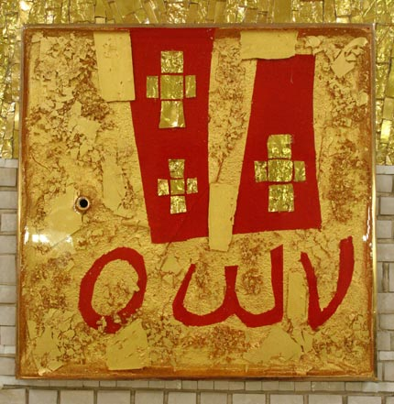

ACCIÓN DE GRACIAS

Bendigamos y demos gracias a Dios que nos llama a participar en este encuentro dominical:

¡Muéstranos el camino!
Animador/a:
Tú enseñas tus caminos a los humildes,
a los que escuchan tu palabra
y confían en tu misericordia,
por ello le invocamos diciendo:

Todos: ¡Muéstranos el camino!

Animador/a:
Haznos humildes, Señor, y enséñanos tus caminos,
los que nos hacen avanzar en sabiduría,
los que escalan las cimas de la libertad,
los que llegan a las cumbres del amor,
los que desembocan en las puertas de la solidaridad,
los que te alcanzan a Ti, Señor, Dios nuestro.

Todos: ¡Muéstranos el camino!

Animador/a:
Sólo un Dios puede salvar al mundo
de sus cegueras y sus crueldades
de sus cadenas y sus miserias,
de todas sus profundas llagas.
Y sólo un Dios puede salvarnos a todos de la muerte.

Todos: ¡Ven, Señor, a salvarnos!

Animador/a:
Salva a los oprimidos que esperan justicia,
a los hambrientos que sueñan con el pan,
a los cautivos que no ven el día de su libertad.
Ven, Señor, a abrir los ojos de los ciegos,
a enderezar a los que se doblan,
a guardar a los emigrantes,
a sustentar a los que desfallecen.

Todos: ¡Ven, Señor, a salvarnos!

Ven, Señor a salvarnos,
Tú, el Dios que nos salvas,
Tú, Jesús-Salvador.
Ven y quédate con nosotros, Enmanuel,
quédate con nosotros para siempre,
Tú, nuestra esperanza.
Ven, Enmanuel, Salvador.

Todos: ¡Ven, Señor, a salvarnos!

RITO DE LA COMUNIÓN
Dispongámonos diciendo confiadamente la oración que El nos enseñó:
PADRE NUESTRO…

¡Démonos fraternalmente la paz!

Éste es el Cordero de Dios, que quita el pecado del mundo.
Dichosos los invitados a la cena del Señor.

Señor, no soy digno de que entres en mi casa,
pero una palabra tuya bastará para sanarme.
Amén.

Oremos
Pausa.

Señor, que de frutos en nosotros
la celebración de tu vida,
con los que nos enseñas a vivir
según tus criterios y
a poner en ellos nuestro corazón.
Por Jesucristo nuestro Señor.
AMEN.

RITO DE CONCLUSIÓN

El Señor nos bendiga y nos guarde.
Vuelva su mirada sobre nosotros y nos conceda la paz.
R/. Amen.

Canto de envío o canto final si hubiera

El Señor está impaciente por venir hacia nosotros. Abrámonos a su oferta y preparemos la acogida. María fue experta en la tarea de acogida.

Podemos ir en paz.
Demos gracias a Dios.

